M^{elle} Mélanie LAURENT
 6 rue du Léon
Etage 1 Porte 4
50130 CHERBOURG OCTEVILLE
 06.67.03.55.09
E-Mail : melanie-laurent@hotmailfr
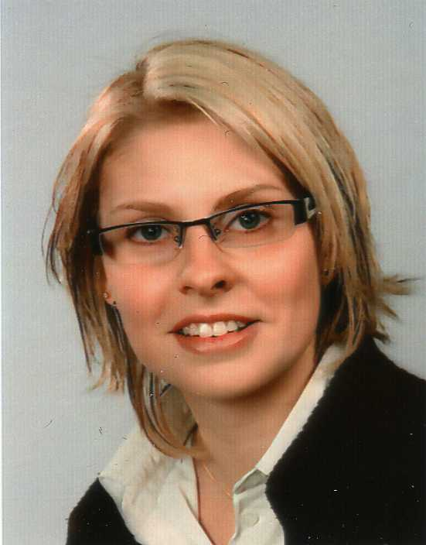.
Age : 21 ans Célibataire

DIPLÔMES

2007 : Brevet de Technicien Supérieur « Assistante de Direction »
au lycée Alexis de Tocqueville de CHERBOURG OCTEVILLE (50).

2005 : Baccalauréat Sciences Technologiques et Tertiaires
Option Administration et Communication au lycée Alexis de Tocqueville.

DOMAINES DE COMPÉTENCES

          - Maîtrise des outils de communication (ordinateur, télécopieur, standard…)
          - Maîtrise de logiciels (Word, Excel, Access, PowerPoint…)
          - Niveau scolaire en langues (anglais, espagnol)
Formation DALI en anglais d’une semaine (Niveau 2)
          - Notion en japonais

EXPÉRIENCES PROFESSIONNELLES
2007 | Directrice Adjointe sur un séjour vacance pour enfants au Domaine de Pont-Ramond (61)
2004 / 2007 | Secrétaire de l’association COTENTRAD
2006 | - Présidente suppléante de l’association AD’HOC  - Stagiaire aux services techniques de la mairie de COGNAC (16)  (chantier de conformité, ordonnancement de dossiers, standard)  - Stagiaire à l’UFCV de CHERBOURG OCTEVILLE (50)  (mise à jour de données informatisées, étude de marché)
2005 / 2006 | Animatrice accompagnement scolaire au centre de loisirs de la Brèche du Bois pour la MJC de CHERBOURG OCTEVILLE (50)
2003 /2005 | Animatrice mercredis loisirs au centre de loisirs de la Brèche du Bois pour l’UFCV de CHERBOURG OCTEVILLE (50)

DIVERS

- Brevet d’Aptitude aux Fonctions d’Animateur (BAFA)
- Formatrice pour l’UFCV
- Aptitude aux Formations des Premiers Secours (AFPS)
- Permis B

